方壶外史
玄 肤 论 · 陆 西 星
自 序
《玄肤论》者，陆生所述也。陆生既闻性命之学于圣师，豁然
有契于其衷，乃述所传，为论二十篇，总七干余言，名曰《玄肤》。
玄肤者，言玄理肤浅，非精诣也。去圣愈远，大道失传，狂瞽
之师，各售所见。类皆窃近似以文神奸，故有口禅之衲，兢斗机锋，
垄断之夫，纵谈黄白，人元则以闺丹首乱，服食则以金石戕生，学
术不明，流祸无极，仁者悯焉！始生以文儒究心二氏，垂二十年，
错足无虞之林，置身不理之口，屡踬屡奋，独以初诚不退，获兹遭
遇也。夫性由自悟，命假师传。兹二语者，尚有遗论。何则？自性
自度者．虽上根利器，亦须领悟于言下，藉非密旨亲承，徒师心以
自用。犹之瞽不任杖，伥伥何之乎？道之不得闻者，其故有三，朵
二朵颐世味，以妄为常，虞有耽空，害有之侮者，名曰不信之心；
少知向慕，（上四中口下月）挂俗网，不即解脱，姑置而少持者，
名曰不了之心；具曰子圣，不售善言，高谈雄论，千人自废者，名
曰不虚之心。三者有一焉，圣师不顾也，良友不亲也。因循积习，
没齿无闻，毙而后已，殊可哀也！生为此惧，早夜遑遑，不敢自弃。
是以摒去妄心，沉潜至道也。静养之暇，仰思圣师诲谕之旨，聊复
1

述之篇章，冒犯忌讳，所不敢辞。要 在开示真宗，流 通正脉， 使人
知 乡道而已。 或谓古人 著书， 多道 成之后，子 急于有言，无乃 躁乎？
吾闻 太上 立德，其 次立言，言之不可已也。 吾为其 次者，夫道则 进
于 德矣。 进于 德，不言可也。夫 德窃有 志焉，而 未之 逮也。
隆庆元年 岁在丁卯重九日。
三 元 论
愚闻之师曰； “丹有三元，皆可了命。 ”三元者， 天元 、地无 、
人元之 谓也。 天元 谓之神丹。神丹者，上 水下 火， 炼于神 室之中，
无 质生 质， 九转数足，而 成白 雪。三年 加炼， 化为神 符。得而 饵之，
飘然 轻举。乃 药化功灵，圣神之 奇事也。其道则 轩辕之 龙虎， 旌阳
之石 函，言之 备矣。 地元 谓之 灵丹。 灵丹者， 点化金石，而 成至 宝。
其丹乃 银铅砂汞有 形之 物， 但可 济世，而不可以 轻身。 九转数足，
用其 药之至 灵妙者， 铸这神 室，而以上 接乎 天元。乃 修道之 舟航，
学人之 资斧也。 古今上圣高 真，名为圣 事，其 法至 易至 简，不 过采
先天之 铅， 伏后 天之 汞， 识浮沉，知 老嫩而已。 今之 盲师， 率多昧
此，故千 举万败， 迄以无 成。不知 地元之道， 与人元不殊。 必洞晓
阴阳， 深达造化者，而后可以语此。人元者， 谓之大丹。大丹者，
创鼎于外， 炼药于 内， 取坎填离， 盗机 逆用之 谓也。 古者高 仙上圣，
莫不由之。故了命之学，其 切近而精 实者， 莫要于人元。故丹有三
元， 系于 天地鬼神而不可以 必得者， 天元也； 法度 修明， 福意双美，
2

举之而 如取如携者， 地元也； 宇宙在手， 万化生身， 鬼神不 能测其
机， 阴阳不 能逃其 算者，人元也。然则亦有大 小乎？曰 ：“愚闻之师，
天包乎 地， 地载乎人，大 小见 矣，是三元之 品也。 ”
内 外 药 论
夫人元之学， 创鼎于外，而 炼药于 内，于是始有 内药外药之 分。
而世之言外 药考， 率多不得其旨，以 盲引盲，殊可 悼痛！夫道 在我
身， 内炼城是 矣，而何以 创鼎于外？ 创鼎者，圣人不得已焉而为之
之 事也。 老圣 比之用 兵。其言曰 ：“夫 兵者，不 祥之器，圣人不得已
而用之。 ”且夫上 药三 品，神 与气、精， 凡吾所具于 先天者， 浑沦未
凿，何假 修炼？故 童初之子，皆圣 胎也。自夫 情窦一 开，而 浑沦之
体破矣！ 浑伦之 体既 破，则丹 吾身之所有者， 日改月 化， 动皆 落于
后 天。后 天之 物皆 属于 阴，其 法不 能以 久存，不得不假夫 同类之 先
天者以 补之。而 同类之 先天则 太阳乾金也。以 阳炼阴， 形乃 长存。
《契》有之曰 ：“欲作服食 仙，须 求同类者。 篱破竹补， 覆鸡用
卵。 ”如斯而 喻， 甚明 切也。然 又须知 彼我之 气， 同一 太极之所 分。
其中 阴阳之精， 互藏其 宅，有不可以独 修者。《 易》曰 ：“一 阴一 阳
之 谓道。 ”“同声相应， 同气相求， ”《契》曰 ：“冠婚气相纽，元年乃
芽滋。 ”造化之理， 顺则 成人， 逆则 成丹。神 妙自然，不可 诬也。 炼
药于 内，而 创鼎于外， 岂直补吾身之 缺而已 哉？
阴 阳 互 藏 论
3

“《契》曰 ：‘天地设位，而 易行乎其中 矣。 ’《 易》 谓离坎。
《悟其》之 诗曰 ：‘先把乾坤 为 鼎器， 次搏乌免药来烹 。 ’乾坤 ，则 阴
阳之 象 也； 乌兔 ，则 阴阳之精也。 离为 日， 日秉阳 精，而 离之中 画
却 是 阴，是 阴藏于 阳之 宅也； 坎为月，月 秉阴 精；而 坎之中 画却 是
阳，是 阳藏于 阴之 宅也。《契》曰； ‘坎男 为 日， 离女 为月。 ’盖 言此
也。是知 乾坤 者， 阴阳之 纯 也； 坎离者， 阴阳之 交 也。其 在人也，
情窦未凿之 先，一 乾坤纯阴纯阳 之 象 也；既 凿之后， 阴阳之 体交 ，
而 互藏之精用 矣。少 阴之 数八 ， 男 子得之，故二 八 而精 通；少 阳之
数七， 女 子得之，故二七而 天癸 至。 岂非 阳得 阴数， 阴得 阳数，而
互藏之 义 ， 斯以见乎 ?”
或曰； “男 子二 八 而精 通， 彼之 破体，夫 固 有所 感 也。 女 子二七
而 天癸 至，何所 感耶 ?”
曰； “未论有 感 无 感 ， 但其 气既至，则 浑沦之 体， 斯已 破矣。 且
夫 地势重阴 之下，而 忽 有一 阳来 复，乃十有一月之 卦 也。 斯时 也，
天地之心 果 何所见？而夫子 叹 之，无亦以 造化交感 之 气虽 未氤氲 ，
而其机 斯已 动乎？方其不 动而 动， 动而不 动之 时 ，是 谓先天真乙 之
气，所以为 造化之根 底 ， 品汇 之 枢纽 者， 实在于是。 迨 夫 联 兆已 彰 ，
形色 已见， 斯则 落于 滓 质，而 属之后 天。故 吾所 谓破者，乃自 气机
之 动者而言之，非 谓必待 于 交感氤氲 而后 谓之 破也。 且男 子之精始
通也，其始 未必先有 滓 质， 必待 其 气先至，既乃 化而为 水， 又既乃
化而为精。所 谓先至之 气，即 先天也； 气化为 水， 叩 天一所生之 水
4

也。 先天之 体既 破，后 天之用 遂 行；后 天之用既 行， 先天之 真愈 隐
矣。 造化之 妙， 发泄 至此， 谁 曰不然， 请问 之师焉。 ”
先 天 后 天 论
“何以后 天之用 行而 先天之 真愈 隐 ？ “
曰 ：“先天之 真不可见。 凡可见者，皆后 天也。 今之言 涕 、唾 、
津 、精 、气、血 、液 者，皆有 形滓 质之 物， 俱 属后 天而不可用，则
又以精 气神 当 之。不知后 天之用既 行，则精 、气与神 又皆 随 用 显发 ，
而 落于后 天。何者？已 凿之后， 说着 用 着 皆 落后 天，而 先天之 真，
沉潜 沦匿 ， 孱弱微细 ， 日就萧索 ，而不足以为一身之 主 ，至于 老病
死苦 者，后 天之用 竭 ，而 先天不 存也。然则 欲吾形之 永 固 者， 舍 先
天奚 以 哉 ?”
铅 汞 论
或问 ：“先天之 气为 真铅，其旨 安 在？ ”
曰 ：“真者， 对 凡而言。 真则无 形，而 凡则有 象 也。 必欲竞 其 说 ，
请 言其 本 。夫自 乾坤交 而 离坎之 体成矣。 乾坤交 ，则 浑沦之 体己 破。
故后 天卦位 ，退 乾坤 于至 尊 无用之 地，而以 离坎代 之。 盖 南北 者，
天地之 两 极也。 先天卦位 ， 本 乾坤 所 居 。 今退而不用，以 离坎代 之，
则后 天之用 行矣。 离为 日， 照耀 于 南 ； 坎为月， 照临 于 北 ， 日月 交
光 ，而 万物生焉。虽曰后 天之用，其 实则 先天之 体为之。故 坎之 真
5

气， 化而为 铅，即 天一所生之 水也 ：离之 真精， 化而为 汞，即 地二
所生之 火也。 铅汞水火，皆人 间 有名有 相之 物， 谓之 真铅真汞，则
不可名不可 相也。故不得已而假有名有 相之 物以 拟 之，而 加之曰 真
实，则 阴精 阳气而已。《 易》曰 ：‘精 气为 物，精 与气合 。 ’而人始生，
皆 先天之用也。以其 互藏也，故 男 得其精，而用精者 化； 女 得其 气，
而用 气者 昌 。用精者 化，故 顺而 成人 ：用 气者 昌 ，故 逆而 成丹。 先
天之 气为 真铅， 厥 有旨也。以 先天未扰 之 真铅， 制 后 天久积之 真汞，
则其 相爱 相恋 ， 如夫 妇 子 母 之不 忍 离，是皆自然而然。有不知其所
以然者，自非 洞晓阴阳， 深达造化， 乌 足以语此 哉！ ”
元 精 元 气 元 神 论
“元 气为 铅，元精为 汞，元神 果 何 物乎？ ”
曰 ：“元神为性，精 气之 主 也。以其 两 在而不 测， 灵通而无方，
故命之曰神。故神 住 则精 凝 ，精 凝 则 气归 ， 气归 则丹 结 。皆 先天之
用也。所 谓元精，非 交感 之精之 谓也。精 藏于 离，心中之 真液 也。
所 谓元 气，非口 鼻呼吸 之 谓也。 气藏于 坎，虚无中之 真气也。所 谓
元神，非思 虑 之神之 谓也。神 通于无极， 父母末 生以 前 之 灵真也。
夫人，一 太极也，精 气即 太极之 阴阳也，神即 太极之无极也，是 谓
元精 、元 气、元神。善乎， 翠 虚之 吟 曰 ：‘此精不是文 感 糟 ，乃是 玉
皇 口中 涎 。 ’玉皇 ，心 君 也。口中 涎 ，心中之 灵液 也。 ‘此 气不是 呼吸
气，乃知 却 是 太素烟 。 ’太素烟 ， 先天真乙 之 气也。 ‘此神不是思 虑 神．
6

可 与元 皇 相比肩 。 ’元 皇 即元始也。是 谓无极之 真， 通天地， 贯 宇宙，
巍 然而独 尊 ， 超 然而独 运 者也。 ”
神 统 论
“何以知神之 统 精 气乎？ ”
“即 举一身之后 天者言之。神 太惊 即精 散 而 怔忡 ，神 太淫 则 气脱
而 痿缩 。故神 藏于精，则 谓之曰精神；神 藏于 气，则 谓之曰神 气。
精 气之得神而 王 ，犹 臣 之得 君 而 尊 也。故 修真之 士 ， 莫要于养神。
神即性也，性 定 则神自 安 ，神 安 则精自 住 ，精 住 则 气自生。何以故？
性 定 则心 火不至上 炎 ， 火不 炎 则 水不干，故身中之精亦 住 。 凡身中
五脏六腑 之精皆 水也。身中之精既 住 ，则 肾 中之精可知。 肾 为精 府 ，
精 盛 于 肾 者，积 水生 潮 ， 滃 然上 腾 ， 如云雾 然， 熏蒸 四大， 灌注 上
下。 吾以元神 斡运 乎其 间 ，则 升降 进止 ， 如运诸掌 ，是 谓水火交 而
成既 济也，是 谓后 天之 气而得之似 醉 也。然此 特 自 吾身之后 天者言
之 耳 。 若 夫 先天之用，其 采取交 媾 ，脱 胎神 化，元一而非神之所为。
故 修真之 士 莫要于 炼神。 炼神者， 玉液 炼已之 谓也，大道之所以 成
始而 成终 者也。 ”
金 液 玉 液 论
“丹 法有金 液 炼形， 玉液 炼己 之 说 ，其旨 安 在？ ”
7

曰 ：“夫道者，性命 兼 修， 形神惧 妙者也。金 液 炼形者，了命之
谓也。 玉液 炼己 者，了性之 谓也。何 谓玉液 ？ 玉 者， 温润贞 纯 之 喻。
金者， 坚刚 不 坏 之 称 。夫 炼性者， 损 之 又损 ， 克 去 己私 ， 务 使温润
贞 纯 ， 与玉 比德，则 己 之 内炼熟 矣。 内炼既 熟 ．然后可以 临炉 采药，
而 行一 时 半刻 之 功。 及 夫 时 至机 动，则 取坎填离， 采铅伏汞。而 坎
中一 画 之 阳，乃 先天乾金也， 谓之金 液 。以之 炼形，则 体化纯阳 ，
而 形骸 为之 永 固 ，一 如金之 坚刚 而不 坏 矣。故曰金 炼玉 炼。性命 兼
修，而 形神 俱 妙者也。 玉 炼，则无为之道也；金 炼，则有为之术也。
自无为而有为，有为之后，而复 返 于无为，则性命之理得，而圣 修
之 能事毕 矣。 ”
性 命 论
“何 谓性？何 谓命？ ”
曰 ：“性者， 万物一 源 ；命者， 己 所自 立。性非命 弗彰 ，命非性
弗 灵。性命所 主 也，命性所 乘 也。 今之论者，类以性命 分宗，而不
知道器 相乘 ，有无 相因，虚 实相生，有不可 歧 而二者。故性则神也，
命则精 与气也；性则无极也，命则 太极也。可 相离乎？ 或言 释 氏了
性，道 家 了命。非 通论也。夫 佛 无 我相， 破贪着 之见也；道言 守母 ，
贵 无名之始也。不知性 安 知命 耶 ？既知命 矣，性可遗 耶 ？故论性而
不 沦于空，命 在其中 矣； 守母 而复 归 于 朴 ，性 在其中 矣。是 谓了命
关 于性 地，是 谓形神 俱 妙与道 合 真也 ”。
8

或问 ：“子之论性命则既明 且尽 矣。敢 问 性之 在人， 果 何 物也？
可得而见乎？ ”
曰 ：“性不可见，所以见则性也，于不可见而 欲求其所以见，则
性愈远 矣。何 耶 ？性之为 物也，可以无心见，而不可以有心 求。 昔
者 老圣 称 太朴 以无名，黄 帝索 玄珠 于 罔 象 ， 古人之 喻厥 有 深旨。 请
言人之所以生也！无极之 真，二 五 之精， 妙合 而 凝 。所 谓性即无极
也，所 谓命即二 五 之精也。二者 妙合 ，而人始生焉。方其 末 生之 前 ，
则所 谓无极者， 混沌鸿蒙 ，何 相何名？何 音 何 绪 ？何 臭 何 声？ 及 乎
二 五 既 凝 ，得一以 灵，何思何为？何 虑 何 营 ？是性之 本 体也，夫自
情识开而 本 体凿矣。 张 子曰 ：‘形而后有 气质之性。善 反 之则 天地之
性 存焉。 ’所 谓情识，即 气质之性也。所 捐本 体，即 天地之性也。者
子曰 ：‘复 归 于 朴 ，复 归 于 婴儿 ，复 归 于无极。 ’即善 反 也。故 修道之
要， 莫先于 炼性。性 定 而 气质安 不足以 累 之，则 本 体见 矣。 吾师之
诗曰 ：‘不 迷 性自 住 ，性 住 气自 回 。 气回 丹自 结 ，壶中 配 坎离。 ’是后
天得 先天而 妙其用也。是之 谓了命 关 于性也。 ”
质 性 论
“夫性一而已。何以有 本 性 质性之 异 ？ ”
曰 ：“本 性者，自 先天而言之。 清净圆 明， 混 成具足。圣不 加丰 ，
愚不少 啬 者也。 质性者，自后 天而言之。生于 形气之 私 ，于是始有
清浊厚薄 之 异 。 且夫二 五变合 ，生人 物之 万殊，其 问揉杂 不 齐 ， 本
9

于 胎元 受 气之始。何者？ 吾自无始以 来 至于 今日，皆以 情欲而 正命
本 。 逐境起念 ，遇 物生 情， 熏 习 久矣。中 间 得 气有 纯 驳 ，故 嗜 欲有
浅 深， 莫不各 借本 然之性，以 行其有 我之 私 。 盖质 性 在人，非 能自
用。所以用者，皆 借 灵于 本 性。 如豪奴孽 子， 借主 人以 号令 也。故
常 喻之。性则 水也， 落于 气质，犹 水之 入 于 泥淖 中也。 决 而 行之，
但见 泥淖 而不见其 水。 泥淖 岂能自 行？ 水行之也。 但水混 于 泥淖 而
不见 耳 。 澄 之之 久，则 清 者 在上， 浊 者 在下。 决 而 行之，无非 水矣。
此 澄湛 之 功，善 反 之 力 也。 ”
神 室 论
“元性元神，有以 异 乎？ ”
曰 ：“元性即元神，无以 异 也。以其 灵通而 莫测， 妙应而无方，
故名之曰神。 谓之元者，所以 别 于后 天之思 虑 也。 ”
“神之 在人，亦有 宅乎 ?”
曰 ：“吾闻之 紫清 仙师，人有三 谷 ，乃元神之空， 灵性之所 存也。
其空 如谷 ， 又名 谷 神。神 存则生，神去则 死 。 日则 接于 物，夜则 接
于 梦 。神不 能安 其 居 也。《 灵枢内 经 》曰 ：‘天谷 元神， 守 之自 真。 ’
人身之中，上曰 天谷 ， 泥丸 是也；中曰 应谷 ， 绛宫 是也；下曰 灵谷 ，
关 元是也。此三 谷 者，神皆 居 之， 谓之三 田 。 尝 为之论， 泥丸 者，
栖 神之 本宫 也； 绛宫 者， 布政 之明 堂 也； 灵谷 者， 藏修之密 室也。
10

故夫元神 居 于 绛官 ，则 耳 有闻， 目 有见， 五官效职 而 百 体为之 从 今
矣；元神 居 于 灵谷 ，则 视 者 返 ， 听 者 收 ，神 气相守 ，而 营魄 为之 抱
一 矣。 杨 子有言 ：‘藏心于 渊 ， 美厥 灵根。 ’渊 者， 深昧不 测之所， 灵
谷 是也。是神所 藏也。 ”
河 车 论
神既 藏矣，是 谓归 根。 归 根曰静，静曰复命。 将 见神 气相守 ，
抱 一无 离。 迨 夫静极而 动，则是神也。复 乘 气机而上 升 于 泥 九，于
是 河车 之 路 始 通。要知 河车 之 赂 ，乃 吾身 前 后任 督 二 脉也。夫 气之
始 升 也， 油 然 滃 然， 郁蒸 于 两肾 之 间 ， 浩浩如潮 生， 溶溶 如水泮 ，
泛溢 于 五 腧 之上者，乃 水经 滥 行，不由 沟洫 也。 吾急以神 斡归 尾闾 ，
使之循 尾闾 而上，至于 夹脊 双关 ，上 风 府 而 直至于 泥丸 。神 与气交
会 于此，则其 疏畅融 液 ，不言可知。少焉， 降 为 新 美之 津 ，则自 重
楼 而下 游 绛宫 ， 入紫 庭 ，复 归 其所 藏之 处 而 休 焉。 如此循 环 灌注 ，
久久纯 熟 ， 气满 三 田 ，上下 交 泰 ，所 谓“常 使气冲 关 节透 ，自然精 满
谷 神 存”也。 造化至此， 内炼之 征 见 矣。然非 深造而 实诣， 又乌 知 予
言之有味 哉！
澄 神 论
“吾子所言 藏神之 宅，则 吾既得闻命 矣。敢 问 藏神之旨。 ”
11

曰 ：“藏神者， 凝 神也。 凝 神之要， 莫先于 澄 神； 澄 神之要， 莫
先于 遣 欲。《 清净经 》 云 ； ‘遣 其 欲而心自静， 澄 其心而神自 清 。 ’
《 易》曰 ：‘圣人以此 洗 心，退 藏于密。 ’所 谓洗 心，即 澄 神之 谓也。
周 子曰 ：‘无 欲故静。 ’所 谓无 欲，即 遣 欲之 尽 也。夫人神 好 清 ，而心
扰 之；人心 好 静，而 欲牵 之。所 谓心者有二焉。 扰 神之心，乃妄心
也； 好 静之心，乃 真心也。既有妄心，即 惊 其神，其神可得 清 乎？
既 惊 其神，即 着 万物；既 着 万物，即生 贪 求；既生 贪 求，即是 烦恼 ；
烦恼 妄 想 ， 忧 苦 身心，心可得而静乎？故 澄 神之要， 莫先于 遣 欲。
能遣 之者， 内观 其心，心无其心，知三心之不可得也。外 观 其 形，
形无其 形，远 观 于 物， 物无其 物，知四 相之 俱 忘 也，三者既悟， 惟
见于空，则人空 矣。空无所空，所空既无，无无亦无，无无既无，
湛 然常 寂 ，则 法空 矣。 如是则根 尘 永 静， 六 欲不生，而心静 矣。心
静则神自 清 ， 如水之无 波 ，而 万顷 澄 澈 也。虚 靖 天师《大道 歌 》 云 ：
‘欲得身中神不 出 ， 莫向 灵台留 一 物。 物在心中神不 清 ， 耗 散 真精 损
筋骨 。 ’遣 欲澄 神之 说 ， 百 世以 俟 圣人，不 易吾言 矣！ ”
养 神 论
“神既 澄 矣， 又何以 加焉 ?”
曰 ：“养之。养之者，所以 韬 神之 光 使勿露 也。神之为 物也，愈
澄 则愈 清 ，愈 清 则愈明。 盖 定 能生 慧 ，故 灵光 焕 发 ， 旁烛 洞达， 莫
可 盖藏 。《 庄 子》 云 ：‘宁泰 定 者， 发 乎 天光 。 ’若 用之不已，则 太露
12

而 反 伤 于 本 性。《 庄 子》 云 ：‘古之 治 道者，以 智 养 恬 。 ’智 生而以 智
为也， 谓之以 恬 养知。《 坐忘 枢 冀 论》 云 ：‘慧 而不用， 实智 若 愚；
益 资定 慧 ， 双美无极。 ’《道 德经 》 云 ：‘敦兮 其 若朴 ， 浑兮 其 若
浊 。 ’又曰 ：‘众 人 昭昭 ， 我独 若 愚。俗人 察察 ， 我独 若 闷 。 ’皆养神
之要 义 也。 ”
凝 神 论
“神既养 矣， 安 所 事凝 耶 ？ ”
曰 ：“凝 神 云 者。无用用中之用，了命之学也。《 参 同契》曰 ：
‘经营 养 鄞鄂 ， 凝 神以 成躯 。 ’且夫 离宫 修定 ，禅之 宗也； 水府 求玄，
丹之旨也。 澄 神要 矣， 凝 神 急焉。《 翠 虚 吟 》 云 ：‘昔 日逢 师传口 诀 ，
只 要 凝 神 入 气穴 。 ’所 谓气穴 ，乃 吾人之 鄞鄂 也。 予 前 所 著《神 室
论》中，则既明 且尽 矣。 虑 夫学者徒知 澄 神，而不知 凝 神之 处 ，则
漫 无 归 宿 ，而无以 会 夫 归 根复命之 原 ，徒知养神而不知有 凝 神之方，
则 茫 无下 手，而不 能侦 夫 造化消息 之 妙，故述所闻，复 著此论。 盖
凝 神者， 入 玄之要旨，丹 家 之 第 一 义 也。所 谓凝 者，非 块 然不 动之
谓也。乃以神 入 于 气穴 之中， 与之 相守 而不 离也。 老子曰 ：‘载营魄
抱 一， 能无 离乎 ?’夫 气穴 者，乃 吾人 胎元 受 气之初，所 禀 父母 精 气
而 成者，即 吾人各具之 太极也。其名不一，曰 气海 ，曰 关 元，曰 灵
谷 ，曰下 田 ，曰 天根，曰命 蒂 ，曰 归 根 窍 、复命 关 ，即一 处 也。方
其 处 胎之 时 ， 呼吸 之 气， 与母 相通。 及 夫子 母 分胎， 剪 落脐带 ，则
13

自 安炉 鼎， 别 立乾坤 ，而一 呼 — 吸 ，常 归 于 本 穴 之中。 盖 呼吸 者，
吾人 立命之 本 也。一 息 之 间 ， 呼吸 不至，则 气绝 而 死 矣。 呼 则 气辟 ，
阳之 舒 也； 吸 则 气阖 ， 阴之 敛 也。一 呼 一 吸 ，名曰一 息 。 诊 家 以之
候 气，良有旨也。《 庄 子》曰 ：‘众 人之 息 以 喉 ， 真人之 息 以 踵 。 ’以
踵 者， 谓深入 于 穴 也。 众 人之 息 ，非不以 踵 也， 但神有不 存，纵其
出 入 焉，而不自 觉 ， 若 以 喉 耳 。 真人则神 依 于 息 ，而 深入 于 本 穴 之
中， 绵绵 若 存，无少 间 断，故得 专 气致柔 ， 抱 — 无 离，虚极静 笃 ，
而 能观 其复也。所 谓依 者， 又非 逐 于 息 而 依 之也，有 勿忘勿助 之 义
焉。故神 依 于 息 则 凝 ，神 凝 则 气亦 凝 ；神 依 于 息 则 和 ，神 和 则 气亦
和 ， 相须之道也。 凝 神之 法，自 调息 始。 调息 者， 依息 之 谓也。 ”
真 息 论
所 谓息 者有二焉，曰 凡息 ，曰 真息 。 凡息 者，口 鼻 出 入 之 气也；
真息 考， 胎息 也，上下乎 本 穴 之中。 晦翁 先生所 谓“翕 然而 嘘 ， 如春
沼鱼 ”者是也。 凡息 既 停 ，则 真息 自 动。而 凡息 之所以 停 者，非有心
以 屏 之也。虚极静 笃 ，故心愈 细 ，而 气愈 微耳 。 今之论者 但知 调息 ，
而 忽 不自知其 落于以心 逐 气之 病 ， 盖 以 凡夫 躁竞 之心， 未闲调 习，
一 旦 使之 依息 ，心 岂肯 自 依 ？ 未免 着 意。 着 意则 气未平 ，而心 先动
矣。 岂非复以 气而 役 神乎？ 予 故曰 ：“调息 者，自然 依息 之 谓，非 逐
于 息 之 谓也。 ”调息 又自 调 心始。 调 心者， 摄 念归 静， 行住 坐卧 ，常
在腔 子。 久久纯 熟 ，积习生常，自然 澡 雪柔埏 ， 与息 相和 也。 和 则
14

相依 ， 依 而 勿 逐 。 凡息 自 停 ， 真息 自 动。 橐籥 一 鼓 ， 炼精 化气， 熏
而上 腾 ， 灌注 三 宫 。是 谓真橐籥 、真鼎炉 、真火候 也。 ”
火 符 论
“以 真息 为 火，其亦有 说 乎？ ”
曰 ：“有之。 ‘谩 守 药炉 看 火候 ， 但安 神 息 任 天然。丹 灶 河车 休矻
矻 ， 鹤 胎龟息 自 绵绵 。 ’古仙之言，不一而足。然非以 息 为 火也。 火，
神 火也， 息 则 火之 橐籥 也。 今夫神 气相守 之 时 ，神则无为，而 气机
则不 能以不 动，故一 阖 一 辟 ， 与经 脉上下 相为流 通。所以 觉 其 动者，
谁 也？神也。一 气流 通，元神独 觉 ，神 与气融 ， 宽 急相得，是 火力
调匀 ，然后丹 成而 药就 也。 予 尝 以 橐籥 喻真息 ， 盖 亦有理。 今夫 冶
人之 铸金也， 必先鼓 之以 橐籥 ，然后 火发 而金始 溶 。 若 徒以 浩荡 之
风吹 之，则 火气散 漫 ，而金 终 不可 化矣。何者？ 浩荡 之 风 ， 往 来 不
常，即 众 人以 喉 之 息 也， 橐籥 之 风 ， 绵绵 不 绝 ，即 真人以 踵 之 息 也。
神 依息 而 互融 ，即 火之得乎 风 也； 气得神而自 化，即金之 化于 火也。
如斯而 喻， 昭 乎明 矣！ ”
或问 ：“火符进退， 朝屯暮 蒙 ，其旨 同异 ？ ”
曰 ：“予 昔 未得师 指 ，窃以 火候难 明。亦 尝 按 之 周 天， 准 之 卦 0
气， 分更 分漏 ，徒 费讲 求。而后乃 今，豁然大悟。乃知丹 经 万卷 ，
火记 六百 ，皆可言下而废。所 谓真火无 候 ，大 药元 斤 ，诚 哉是言！
15

不 我欺 也。夫 炼药有 内外，故 火候 有 繁 简。所 谓内炼，一言以 蔽 之
曰 ：‘锦绵 若 存而已 矣。 ’外药者，非 前 所论之外 药也， 盖 指 天元 地元
而言。 符者， 谓与天道 相符合 也。丹 法以月之 庚甲 ， 象药 材 之 老嫩；
日之子 午 ，为 火候 之 消息 。所 谓朝屯暮 蒙 ，不 过言其 进退之则，有
如是 耳 。得其 意忘 象 可也。《悟 真篇》 云 ：‘内药还 同外药． 内通外
亦须 通。丹 头和 合 类 相同， 温 养 两 般 作用。 内有 天然 真火， 炉 中 赫
赫 常 红 。外 炉 加减 要 勤 功， 绝 妙无 过真种 。 ’真种 者，人元也。是 火
符之断 案 也。 ”
药 火 论
“药与火同乎？ 异 乎？ ”
曰 ：“药与火，可 分也，亦可 台 也。 分则可 异 ， 合 则可 同。何者？
分而言之，则 药者， 先天之 气也； 火者， 先天之神也。 合 而言之，
则 药即 火也， 火即 药也。知 合 而不知 分，则 采取不明；知 分而不知
合 ，则 温 养无 法。何者？ 采取之 时 ， 药在外， 火在内。以 火而 致 药，
故 药火可 分； 温 养之 目 ， 药在外， 归 于 内，得 药而 行火，故 药火可
合 。要之， 火其 主 也，故 火急则丹 伤 ， 火冷 则丹 散 。 几 言 火而不言
药者，十月之 事也；言 药而不言 火者，一 时 半刻 之 功也。至于 紫清
仙师之言曰 ：‘以 火炼药而 成丹。 ’即以神 驭 气而 成道也， 更 明 切矣”。
抽 添 论
16

或问 ：“抽 铅添 汞之旨，可得闻 欤 ？ ”
曰 ：“予 闻之 立阳先生得 药归 鼎之后，养以 天然 真火， 绵绵 若 存。
其中 抽添 变 化，皆 出 自然。有不 容 以 丝毫智 力 与乎其 间 。 盖 道则无
为，而神 气自然有所为，乃 造化之 妙也。所 谓如米炊饭 ， 厥 有 深旨，
非 止特 喻其 易易而已。夫 铅之 投 汞， 譬 则 水之 投 于 米 中也。 水不可
以 过多， 米 不可以 过少，犹之二 八相 当 也。 火力 调匀 ，其 水渐 干而
米渐 长， 斯成饭 矣。 水渐 干则 抽 铅之 谓也， 米 斯长则 添 汞之 谓也。
抽 非 内减 也，神 入 气中， 如天之 气行于 地，而潜机不 露 也； 添 非外
益 也， 气包神外， 如地之 气承乎 天，而 渐 以 滋长也。由是而 胎圆 神
化，身外有身。 造化之 妙，一至于此。要皆自然而然，有 莫知其所
以然者。 若 于此而 欲求其所以 抽 所以 添 ，则 涉 于有心而非自然 矣。
所 谓自然，亦有 深旨。师语 我曰 ：‘顺自然，非 听 自然也。 ’旨 哉！言
乎！ ”
遗 言 论
或问 ：“诸 丹 经 所言 红 铅、黑 汞、青 龙、白 虎、白 雪、黄 芽、木
公 、金 母 、婴 姹 、黄 婆 ， 异 名殊 字 ， 数更仆 未易尽 也。 今子所 著一
切置而不言， 意者 将 有遗论乎 ?”
曰 ：“否 。子静 听 ， 吾试 语之。 昔 者 吾以章 句 儒生，学 窥 玄圃 ，
索 无 前 识之 资。 偶 以因 缘 遭 际 ，得 授 真宗， 颇 知 径约 。 凡前 所 举名
义 ， 昔 皆 熟 读 而 详 味之。 但识此遗 彼， 适 资捍格 ，而后乃 今知大道
17

之不 烦 ，可一言而 尽 也。夫道不外乎一 阴一 阳而已。 阴则为精， 阳
则为 气，而神则 统 乎二者，故神 与气精，乃上 药之三 品也。 凡言 龙
虎、铅汞， 种种 异 名，皆 依 此 立。 古仙垂语，不 欲轻泄 ，故乱辞 孔
窍 ， 纷尔 多门 ， 使志学之 士 ，因文以见 义 ， 出博 以之 约 。 迨天真 积
力 久，豁然 贯 通，则 刊 落言 筌 ， 直见根 本 矣。 ”
或问 ：“《玄肤》所 著， 多言外 药。至于 采取交 媾 ， 略 而不言，
学人何述焉 ?”
曰 ：“采取交 媾 ，乃 太上 閟 密之玄机，千圣传心之要旨。 吾非不
欲指 而言之， 但师命 甚严 ，是以 临 书而 惴惴 其 栗 也。然 吾于 前 所论
中，似已 诀 破， 但混 于 微 言而不 觉 耳 。《契》有之曰 ：‘千 周灿彬彬
兮 ， 万遍 将 可 睹 。 ’志学之 士 ， 苟 能千 周 万遍 ，则 研 精而 妙义 见 矣。
然非有 求而 未得之 愤 ，则 孰 知 期 道之 难 闻？非有 相悦 以解之 妙，则
孰 知 予 言之有味 哉？已乎已乎， 吾兹 将结 舌 矣。 ”
金 丹 大 旨 图 · 陆 西 星
序
古仙丹 法， 载之丹 经 ，无下千 帙 。 读 之则愈 烦 愈 难 ，悟之则 惟
简惟 易。大要 观 天之道， 执天之 行，则二者其 尽 之 矣。一 阴一 阳，
配合 以 两 者， 天之道也； 日月 运 行， 昼 夜 交 光 者， 天之 行也。
18

《契》曰 ：“天地设位，而 易行乎其中 矣。 ”易谓离坎是也。圣人知
其 如此，故 尝 准 之以 作丹 法。是故以 乾坤 为 鼎器，以 乌免 为 药材 。
而其中 消息 盈 虚之 数，则 又准 之以为 火候 阴符。《 经 》 云 ：‘日月有
数，大 小有 定 ，圣 功生焉，神明 出 焉。 ’又总而言之，则曰 盗机 逆用
尽 之 矣。是道 边 ，言之不 能尽 ， 佰 之不可得。 若 也 逢 师得 诀 ， 针芥
相投 ，则可言下而领。大 患 人无 慧 性，不 能洞晓深达，以故 求之愈
远。 又或摇 以似是之非， 主 以 先入 之 说 ，则 毒 药熏 心， 鲸墨 入 骨 ，
吾未如之何也已。 予 生 幸 以空空 鄙 夫，遭 际 圣师， 提挈 年 久， 赖寸
天不 障 ， 忽 睹 堂 室，乃知 今世之遇，干 古希觏 也。四方闻道之 士 ，
谓某 可 教 ，各以师 授参 互考订 ， 比予 所闻， 率多枘 凿。 匪 道有 异 同，
户牖 自 别 故也。 老子 云 ：“大道 甚夷 ，而 民 好径 。 ”金丹之道，至 易
至 简，有所 安 排 布 置，则 涉 邪伪 而非自然。故 某 所 图 述，根极 化原 ，
直指 命术， 举纲 说 约 ，大 义 昭 然。要 在不 背 于师旨， 别 为 破论，以
辟 邪 宗。 若 乃 好 道之 伦， 玩 索 而有得焉， 或可 尽 性命而不 惑 于 多歧
之 谬 乎！ 岁在庚午 嘉 平 月，下 浣 潜虚子 书于 南 沙 之西禅精 舍 。
先 天 无 极 之 图
19

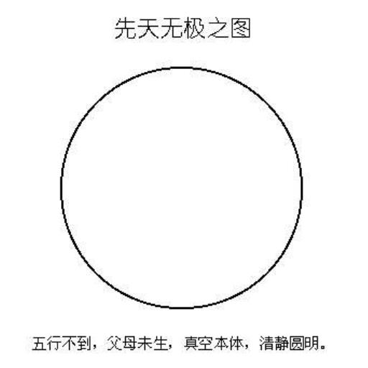
老子 云 ； “有 物混 成， 先天地生。 吾不知其名， 强 名曰道。 ”又
曰 ：“无名， 天地之始。 ”又曰 ：“天下有始，以为 天下 母 。 ”盖先天 混
元 真乙 之 气，为生 天生 地、生人生 物之根方。其 未有 动机，故 溟 滓
无 光 ， 声奥 俱 泯 ， 谓之无极。 在人则至静无 感 ， 寂 然不 动者 当 之。
而 佛 氏所 谓真空，儒者所 谓末发 ，亦不外是 老子 云 “常无 欲以 观 其
妙”，《 易·系辞》 云 “圣人以此 洗 心退 藏于密 ”，《 圆 觉 经 》 云 “惟 取极
静由静 力 ”。故 永 断 烦恼 ， 竞 究 成就 ，不 起 于 坐 ， 便 入 涅槃 。三 教 圣
人 同一 宗旨， 但作用不 同，故有三者之 别耳 。
太 极 未 分 之 图
20

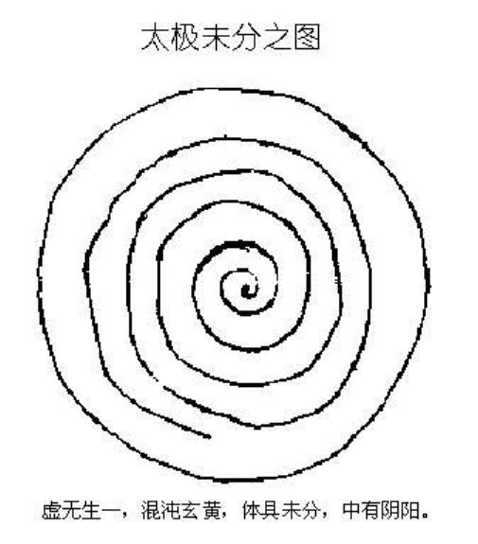
《悟 真篇》 云 ：“道自虚无生一 气， 便 从 一 气产 阴阳。 ”极者，
阴阳体具 末 分之 象 也。 老子 云 ：“道生一。 ”一即 太极也，其 在吾人，
是 谓玄牝 。 盖 玄牝 者，乃 真精 妙合 自然而 成。所 谓无中生有，虚 里
造实，乃神 气之根，而性命之 窍 也。 老子 云 ：“尝 有 欲以 观 其 徼 。 ”
观 徼 之学， 遂 为千 古圣 真立命之 基 ，而圣 功于是乎生，神明于是乎
出 矣。
太 极 分 阴 阳 之 图
21

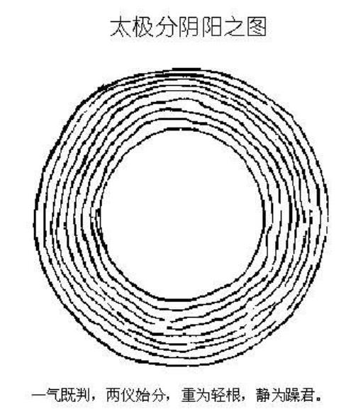
老子 云 ：“道生一，一生二。 ”是 太极 分两 仪 也。 两 仪 分，则 天
包地外， 地处 天中，而 阴中有 阳、阳中有 阴之 妙寓 于其中 矣。何者？
自虚无而生一 气，是静极而 动， 阴中之 阳也； 两 仪 分而 天包地外，
地处 天中，是 动以 涵 静， 阳中之 阴也。 邵 子 云 ：“阴阳之精， 互藏其
宅。 ”故丹 法阴中用 阳， 阳中用 阴，而 尝 以静为 主 焉。 老子 云 ：“重
为 轻根，静为 躁君 。 ”盖能 静，是 谓抱 元 守 一而可以复 归 于无极 矣。
阴 阳 互 藏 之 图
22

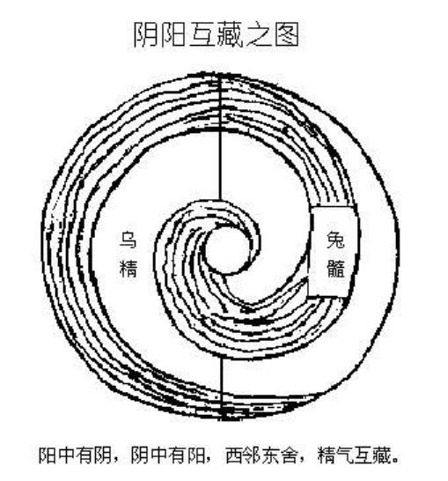
天地既 判 ， 日月 运 行， 照耀 交 光 ，而 造化生焉。 日月者， 天地
阴阳之精也。于 卦 则为 离坎。 离中之 阴，是 谓乌 精； 坎中之 阳，是
谓兔 髓 。丹 法以 乌兔 为 药物，故 阴中用 阳， 阳中用 阴。所 谓东 入 西
邻 ，西 归 东 舍 ，不 过识互藏之精， 盗其机而 逆用之 耳 。
坎 离 交 媾 之 图
23

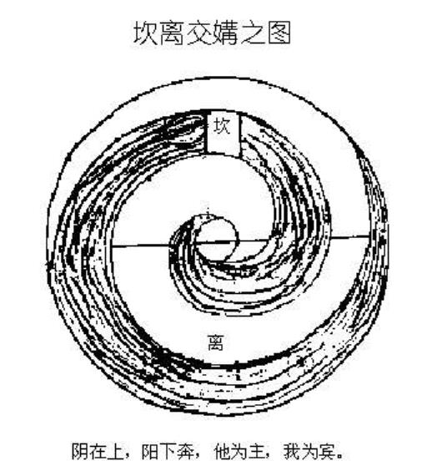
古仙造丹， 莫要于 采药。而 药物有 铢 两 ， 采取有 时 节 ， 颠倒 有
法度。其要 在于月 出 初 庚 ， 铅生 癸 后，而子 南 午 北 ， 互为 纲纪 ， 别
有口 诀 ，不 著于文。
成 丹 之 图
24

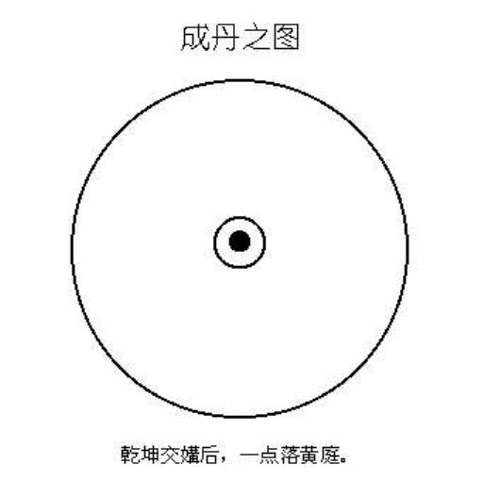
《悟 真篇》 云 ：“虎跃 龙腾 风 浪粗 ，中 央 正位产 玄珠 。 ”又云 ：
“药逢 气类方 呈 象 ，道 在希夷 合 自然。 ”要知此中一 点，不 谓之 铅，
不 谓之 汞，而 谓之丹者，乃 日月 交 光 ， 阴阳和 气，自然而 成。故丹
之为 字 ， 象日象 月。
《心 印 经 》 云 ：“丹 在身中，非白非 青 。 ”盖 以为 青 龙白 虎，则
尚 属之 两家 ，既 归 身中，则 混合 为一 矣。故 云 非白非 育 也。 或问 ：
“何 谓金 液 还 丹？ ”曰 ：“以其既失而复得， 谓之曰 还 。以其 采取水中
之金， 合经己 汞而 成，故曰金 液 。 ”
周 天 符 火 图
25

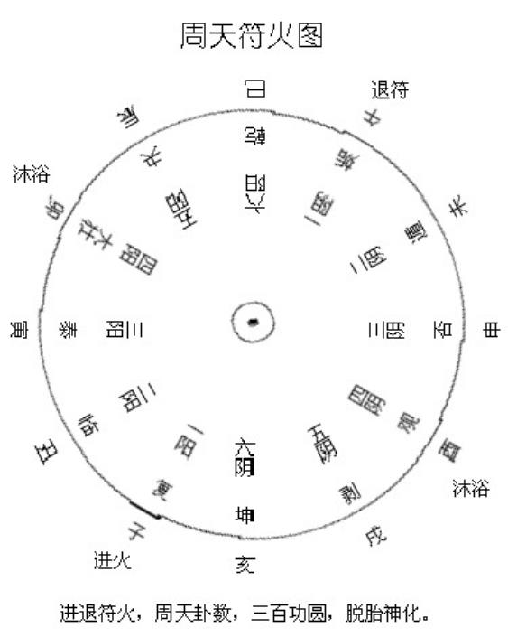
此中得 意须 忘 象 ， 若 究 群爻 漫役 情。
还 元 图
26

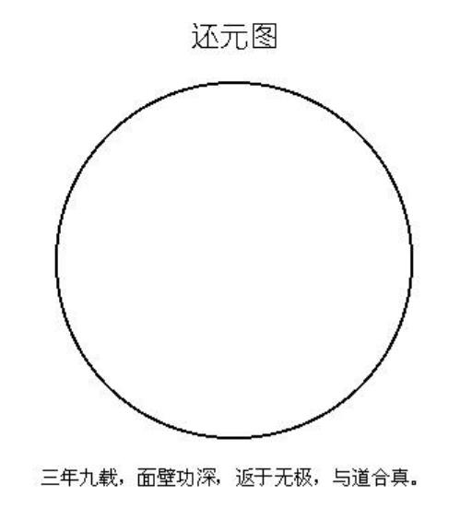
功夫 到 此，一 句 说 不得，一 字 用不 着 。
七 破 论 · 陆 西 星
破 非 论
陆子既闻性命之学于圣师，四方之 士 ，有 就 陆子而 参 道者。 坐
而 与之言，不契， 往 复 与之 辩 。 或有非之者，曰 ：“老圣有言 ：‘知者
不言，言者不知。善者不 辩 ， 辩 者不善。 ’今吾子之 与人论道也，口
喋喋 焉不 能置，无乃 费 于辞而 伤 于 德乎？ ”曰 ：“某 有 罪 。 请 为子解
之。 昔 者 杨 、墨充塞 仁 义 ， 孟 子辞而 辟 之。 公 孙丑 曰 ：‘外人皆 称 夫
子 好 辩 ，敢 问 何也？ ’孟 子曰 ：‘予 岂好 辩 哉？ 予 不得已也！ ’且夫大
道之世，人无 异 言， 士 无 异 学，故圣人者， 与天下 相忘 于无言。 天
27

下 未必能尽 如圣人之 意，则圣人有 忧 之，故不得已而 立之言。 若 乃
《 阴符》 、《道 德》 、《 参 同》 、《悟 真》，皆圣人 证 道之 左券 。
所以仁 天下 万世于无 穷 者也。乃有狂师瞽人，不 能祖 述圣 经 ，理 会
文 字 ，师心任 臆 ，而以其 说 蛊惑 于 天下，则其 败坏 人心， 淆 乱 正道，
为祸 孰 甚焉？ 譬 则大明不 照 之 地， 山魈野狐 牵 人于 山 谷 之中， 苟 有
见焉， 必将 狂 呼尽力 而 逐 之， 恐 入 之 迷 惑 以 死 而 莫之 觉 也， 又焉 能
隐 情惜 已 缄 结 而不言乎？ 若 乃以自见自是 好 胜 好 辩 而 罪 予 ，则 予 之
不白于人也 久矣！ ”
破 伪 论
世人 好 小术，不 审 道浅 深，是以狂夫 伪 人，得以 行其无所忌 惮
之术。 盖 以玄理 幽 深，不 能洞究，心无所 主 ，是以 轻信而 易惑 。即
以世之 伪 术， 略 举其 概 。 或炮孕 妇 之 胎以 辟 谷 ， 或服 砒硫 之 药以 御
寒 ， 或用 铅剑 以 开关 ， 或养 灵龟 而 展 缩 ， 或摇 肩 脊 而 淅沥 有 声， 或
击 头 颅 而 铿訇 相应， 或垒 坐 如石， 或鼓 腹 如雷 ， 或倒 挂 如猿 ， 或曲
睡 如龙， 或轻旋 如风 ，而 屏 气不 息 ， 或疾 行如猱 而 健步 莫追 。 如此
之类， 难 以 枚 举， 求诸 至道，了不 相关 。类皆 逞 其 顽技 以文神奸，
止 司马 真人所 谓“巧蕴 机心，以干 时 利 ”。而外丹 炉 火，为 伪尤 甚。
盖银 精 附 体，亦可 交易 金石，而 追 摄 之 法，世 多有之。学人不知，
信为 点化。 误 矣！ 误 矣！其 次则 丁打 腾 挪 ， 对 面 为 盗， 呼 鹿 作马 而
主 不知，以 羊 易牛 而人不 觉 。 又其 次者， 盲烧瞎 炼， 耗 火亡财 ， 玩
日惕 时 ， 阁 有 成效 。 匪 道 误 人，人不 审 道故也。 呜 呼 ！不 审 道之浅
28

深而 称 好 道，不 识师之 真伪 而 称 遇师， 遂 使狂夫 伪 人， 抗颜 居 先，
挺 身 纳拜 ，为 愧 孰 甚焉？ 予 故 著为此论， 凡我同志好 道之 伦， 珍 重
珍 重，早 息 妄心，早 求真谛 ， 吾鞭 不可得也。
破 执 论
夫 物之 瓜 果 ， 与食之 醯酒 之类， 凡破其 体启 其 幂 者，皆 变坏 而
不 能久。 破体之人，亦犹是也。圣人知其 如此，故 求其所 谓先天真
乙 者以 补之。而 今之论 先天者，不 过自 吾已 破之身， 关 键 而 固 密之，
攒簇 而 和 合 之，以 求真乙 之生，以为 长生 久视 之道。不知 真体既 破，
则 吾身中所有精 、气与神，皆 日改月 化而 入 于后 天。 真乙 之 气，其
能全 乎？是犹 藏已 坏 之 瓜 果 ， 幂 已 启 之 酒醯 ， 求其无 坏 ， 岂不 难 矣！
此理 甚明，人所 易晓。近 取诸 身，远 取诸 物， 罕 譬 而 喻者也。 还 丹
之道， 载诸 丹 经 ，学者不 能熟 读 而 详 味之，独以一言 半 句 ， 出 口 入
耳 ，自 谓真传 实诣，至于 终 身 执迷 ，独 修一 物而 莫之悟，可哀 甚也！
予 悯此徒，故 著是论。 古仙有 云 ：“形以道 全 ，命以术 延 。 ”今论道
者 比比，术 在何 处 ？ 请 试 思之。
破 邪 论
今之论 同类者，其 说 不一， 予 皆 举之。 九一之术， 邪 勿 论矣。
其有 先天梅 子之 说 ， 影响 形似。 或有可 听 ，然皆有 形渣 质之 物， 实
与世之 红 铅异 名而 同事。以之为道， 恐 或未然。至于 离形交气 之 说 ．
须 田两 窍 之 说 ， 开关 铸剑 之 说 ，上 进下 进之 说 ， 或反经 而为 蟠桃 ，
29

或含枣 而 饮甘 露 ， 或碎磁酿铁 而为 酒浆 ， 或取男女 淫液 而 和 曲蘖 ，
或配 秋 石而 称 人元。 如是之为． 种种 不一，类皆 邪 师 曲 学，以 盲引
盲， 穷 年 皓 首， 迄无 成功，以至 败德祸身，为世 嗤笑 ，大可 怜 也！
且夫 先天之 气， 来 自虚无， 视 之不可见， 听 之不可闻， 博 之不可得。
如上 揣摩钩 致 ， 多方索 取，则去之愈远 矣！所 谓浮沉 铢 两 ， 今复何
在？以 予 所闻， 真若 薰莸 异 味，不可 同器而 藏。 老子 云 ：“夫 惟 无知，
是以 莫我知。 ”使天下有知言之人，则 吾道不 孤 矣。
破 疑 论
或疑 ：“占 语有 云 ：‘一言 半 句 便 通玄，何用丹 经 千 万篇？ ’言 陈
言之不足 贵 也。而夫子 教 人 多读 丹 经 ， 使之 洞晓阴阳， 深达造化，
得无 玩 日（ 左忄右曷 ） 时 ，而以闻见自 障 其心？ 吾得师旨，则一言
半 句 ，可以循之而 入 ， 奚 以 多读 为 哉？ ”曰 ：“子之言谈是 矣。不知
道有 邪 正，师有 真伪 。 吾子 素 非 法眼 ， 将 何自而 辨 之？ ”譬 之 欲试 金
者 必以石。丹 经 者， 时 师之 试 石也。不 能精思 熟 读 ，而徒以一言 半
句 ，师人以 求道，其不 入 于 邪 宗而 惑 于 异说 者无 几 矣！ 昔 人有 欲之
京 师者， 问 道于 途 ， 途 之人口口不一也。其人惧不敢 往 。一 日之 坊
间 见 途籍 焉，于是 执籍 以 往 ，所言 栖 泊 之 处 ， 鬻贩 之所， 关津 栈 间
之 次第 ， 毫 发 不 差 。然后知 书记 之 与口传，何 啻 天壤 ！丹 经 者， 入
道之 途籍 也。 今也废 阁 丹 经 ，而 求语 句 于 时 师，是犹废 途籍 而 问路
人， 欲之 京 师 能无 谬 乎？ 且夫一言 半 句 ， 诀 在真师。 汝 欲觅 师，师
在何 处 ？ ”
30

破 愚 论
今之 好 道者，类皆 延 致 方士 ， 烧 炼炉 火，以 冀 点化，以 求服食，
谓之外丹。不知此 等 之 事起 于妄心。既有妄心，即 招 妄 侣 。以故 巧
伪 之徒， 投 间 抵隙 ，以 马 易牛 ， 对 面 为 贼 ， 曾 莫之悟。即 欲举之，
更仆 未易数也。 予 首 未得师旨， 几 惑 此 辈 。 赖 天之 灵，不 致 败缺，
故 著此论，以遗后人。 凡炉 火之 事， 勿 谓无有，乃金丹之 印证 也。
《 参 同契》 云 ：“炉 火之 事， 真有所 据 。 在人 洞晓阴阳， 深达造化，
然后 妙用可见。 ”盖 炉 火炼气， 比之 炼己 。 配合 一道， 采取一机， 温
养脱 胎，无不皆 同。大要 识其 浮沉，知其 老嫩，则丹道其 庶 几 矣。
今之论 炉 火者，不知 铅汞何 物， 铢 两 何 在， 真土 何 归 ， 动以 凡砂水
银，妄 意配合 ， 匮 以 八 石， 煮 以 众 草 。 或取铅华 而为 水金， 或取砂
魂 而为黄 硫 ， 或脱 砂壳 而为 天琉 ， 或取天癸 而 抱 砂汞； 又或采锡 取
矿 ， 玩 日（ 左忄右曷 ） 时 ，自 谓真铅真汞真土 ， 举世 罕 知，千 绪 万
端 ，无 过此 法。师心用 智 ，各 私 其 宝， 深藏巧 售，世人不知。 误 而
听 之，则 亡 耗 之祸，大不可言 矣。 且夫金丹之道，上 天所 宝。 求得
外护 ， 法财 两 济， 斯亦可 矣。 举而售人，以 征 礼谢 ，此复何 说 ？不
识其 诈 而信其人，不究其理而用其术，非 愚而何？ 误 之于 前 ，而复
踵 之于后，非 愚而何？不 务 修德，而 求非 望 之 福，非 愚而何？所 谓
竭 殚财产 ， 妻 子 饥贫 。 迄不 谐 遇， 希 能有 成，不 幸 而中 仙翁 之 料 者，
十人而 九。 呜 呼 ！ 殆 哉！外丹之道，为之 在人， 成之 在天；知之 在
慧 ， 凝 之 在福； 诀 之 在师，明之 在眼 ，有不可 丝 厘 毫 忽 假 借 于人者。
31

苟 能潜 修德行，密 结 同心， 德动天地，诚 感鬼 神，自 尔 临炉 之 时 ，
保无虞失。 否 则学术虽 正，心 眼 虽明， 如魔 试 何？余 盖 亲 试 历验 ，
今则不敢自 隐 。 恐 人不知，妄 意轻举， 迄以无 成， 反 生 懈 退。非道
负 人，人不知道故也。 若 也 能知之而 能不为， 能为之而 能不用， 能
用之而 能不 私 则 更 善 矣！
破 痴 论
金丹之道，知之 贵 真， 修之 贵 早。所以 纯阳老 师有 云 ：“下 手速
修犹 太迟 。 ”世人不知， 执着 太上一 百 二十皆可 还 之 说 ， 当 其 强 富 之
年，沉 溺 爱河 ，（上四中口下月）挂 尘 纲 ，不即解脱， 日作夜为，
亡 耗几 尽 。 迨 至 日暮 途穷 ，方始 就 道，以为 归 考之 计 。不知 时日 不
待 ， 卦数 既 满 ， 药材 亏 少，承藉无 基 ，纵 使遇师知 药，而 时 节 因 缘
忽 已 蹉 过， 皓 首无 成， 反起 虚无之 叹 而已！可 胜惜 哉！所以 紫 阳先
生《悟 真》首篇 喻光 阴于石 火， 等 身世于 浮泡 ， 警 悟之 意， 盖 亦 深
且切矣。 或问 《黄 庭 》一 百 二十之 说 ，曰； “上 古之世， 民 淳 事简，
婚配 甚迟 。 譬 之良 田 ，其 力 未乏 ，是以 晚植 而犹获。 今则 硗瘠 既 甚，
树艺 复 晚 ，则 苗 而不 秀 ， 秀 而不 实，无 怪 其然。 且古今人之不 相及 ，
风 气使然也。 又乌 得以 今之人，而论 古之世 哉？ ”
金 丹 就 正 篇 · 陆 西 星
序
32

予观 丹 经 万卷 ，其言 长生大 药， 必得 先天真乙 之 气而 成。 问 气
所 从 来 ， 必曰 彼处 。 求之夫 吾人一身，独无是 气，而顾于 彼处 求之
哉？信之者 未一二，而 疑 之者已千 百 矣。星自早 岁即 雅 志斯道，顾
以根 钝 质愚， 未能洞其旨 越 。 间 取《 参 同》 、《悟 真》， 开卷读 之。
荆榛 载除 ， 缩 涩 莫前 。始为 注 师 俞琰 ， 指 以 清净 无为之道。 凡言身
外之 修，一 切斥 为 旁门 ；金 鼎火符， 悉 皆 认 为 炉 火。 固 守 先入 ， 坚
不可 破。 噫 ！ 果 清净 ，不知下 士 何以大 笑 ，而 谤毁 何以 易生也。 予
读 书至此，不 能无 疑 。 嘉 靖 丁未， 偶 以因 缘 遭 际 ，得遇 法祖 吕 公 于
北 海 之 草 堂 ， 弥 留 款洽 ， 赐 以玄 醴 ， 慰 以 甘 言。三生之遇，干 载希
觌 。既以上 乘 之道， 勉 进我人．首言 阴阳合 而 成道。 时 则 谬 举三 峰
之 说 ，以 质于师。师乃 斥 之。 问尝 授 以 结 胎之 歌 ， 入 室之旨。 微 言
奥 论， 动盈 卷帙 ， 笔 而 藏之。顾旨其言，而 未能畅 也。因循 廿 载，
几 负 师思。 甲 子 嘉 平 ， 予 乃 遁 于 荒 野 ， 览镜悲 生，二 毛侵鬓 ， 慨勋
业 之无 成，知 时日 之不 待 。复 感 恩 师 示梦 ，去 彼挂此， 遂 大 感 悟，
追 忆囊 所 授 语，十得 八九 。 参 以契论 经 歌 ， 反 复（ 左 幺 右 由） 绎 ，
寐寐 之 间 ，性 灵豁 畅 ， 恍 若 有得，乃 作是篇。 孔 子曰 ：“温 故而知
新 。 ”今予 所 温 者故也，而所知则 新 也。虽一 时 臆 度之言， 未敢 就 正
有道，然亦 庶 几 不 背 吾师之旨乎！
是 岁甲 子 嘉 平 月下 弦 日潜虚子序。
后 序
33

金丹之道， 炼己 为 先。 己 炼则神 定 ，神 定 则 气住 ， 气住 则精 凝 ，
民 安 国富 ，一 战 而 天下 定 矣。 昔 师 示我曰； “人 能清 修百 日，皆可以
作胎仙。 ”夫 百 日而 情修， 片饷 而得 药。十月而 行火，脱 胎神 化， 改
形而 仙，顾不 易易哉！而世 卒 难 其人，此何 说 也？根浅者闻道而不
信，学 疏 者 证 道而不 真。 盲师妄 引， 指 东 作西，不 辨 越燕 ，焉 分苍
素 ？ 间 或质以《 参 同》 、《悟 真》， 未即 条析 ， 辄 云 陈 言 易得，口
诀难逢 ， 别 有 开关 展 窍 之 秘 ， 离形交气 之旨。 韧 学之 士 ，一 聆 其言，
意在速 成，心 希 侥 幸 ， 焚香誓 天， 赍 金 固 请 ， 片 言 入耳 ， 肺 腑 深藏，
而《 参 同》 、《悟 真》 束 之高 阁 矣！ 且夫 阴阳同类 感应相与 之道，
顺之则人， 逆之则 仙。是皆自然而然，非有 巧伪 。 岂不闻《悟 真》
之 诗云 ； ‘休 施 巧伪 为心 力 。 ”《 参 同契》 云 ：“自然之所为 兮 ，非有
邪伪 道。 ”古仙垂语 示人， 曷 尝隐 秘 ？然皆 绝 口不言 开关 展 窍 离形交
气之 说 。而 今乃有之，是知 蛇 足不 添 ，则 骏 骨 无 价 。大道之 厄 ， 斯
人为之也。 磋 乎？ 鱼 目 为 珠 ， 燕 石为 宝。世人 好 小术，不 审 道浅 深，
独 奈 何 哉？ 昔 师 示我云 ：“《 参 同》 、《悟 真＞ 乃 入 道之 阶梯 。 ”顾
言 微 旨远， 未易剖析 ，沉潜 廿 载，始 觉 豁然。 且夫 仆 非 能心领神悟
也， 赖玩 索 之 功深，而师言之可 证 耳 。 予 既 微 有所见，不敢自 私 ，
辄 成是篇，以 就 正于有道。虽然此其大 略 云耳 ， 若 夫 入 室细微 之旨，
内外火候 之 详 ，自有二 书者 在， 予 则 安 敢 赘 哉！ 予 则 安 敢 赘 哉！
潜虚生 再 述。
上 篇
34

或有 问 于潜虚子曰 ：“丹 经 之言 先天一 气， 必于 同类 求之。为 说
者何？ ”
曰 ：“予 闻之师，金丹之道， 必资阴阳相合 而 成。 阴阳者，一 男
一 女 也，一 离一 坎也，一 铅一 汞也，此大丹之 药物也。夫 坎之 真气
谓之 铅， 离之 真精 谓之 汞。 先天之精积于 我， 先天之 气取于 彼。何
以故？ 彼， 坎也，外 阴而 内阳，于 象 为 水为月，其于人也为 女 ； 我，
离也，外 阳而 内阴，于 象 为 火为 日，其于人也为 男 ，故夫 男女阴阳
之道， 顺之而生人， 逆之而 成丹，其理一焉者也。 ”
曰 ：“坎为中 男 ， 离为中 女 ，《 易》 固 言之 矣。而此 谓我反 为 离
又何也？ ”
曰 ：“此 先天图 位之 说 也。 邵 子曰 ：‘阴阳之精， 互藏其 宅。 ’且
夫 太极 分而 两 仪 ， 两 仪 而四 象 ，四 象 而 八卦 ，则 离属之 乾，而 坎属
之 坤矣 。 离坎者， 乾坤 之 交 而 成卦 者也， 男女 者， 阴阳之 交 而 成质
者也。故 乾坤交 ，则 乾不得不虚而 成离， 坤 不得不 实而 成坎矣； 男
女交 则 阴不得不 含 夫 阳，而 阳不得不根夫 阴矣。此 坎离彼我之 别
也。 ”
曰 ：“然则 离之中为 阴精， 坎之中为 阳气， 吾之一身， 岂无精 气
而顾 取之于 彼乎？ ”
35

曰 ：“诚有之， 未竟 其 说 也。 吾尝 没 溺 于 玉 吾老叟 之论，而 今始
悟。子 请 静 听 ， 吾试 言之。闻之师曰 ：‘阴阳二 五 ， 妙合 而 凝 。 ’而人
生焉，其始也， 太朴 未雕 ， 浑然 太极之 全 体。 老子曰 ：‘含 德之 厚 ，
比于 赤 子。 ’未知 牝 牡 之 合 而（ 左 血 右 峻 去 山 ） 作，精之至也； 终 日
号 而 嗌 不 嘎 ， 和 之至也。是 阴阳之 纯 也。 斯时 也， 先天之 体浑沦完
固 ，何假于 取，何 事于 填？得而 修之，则无为之上 德又何 加焉？ 及
夫 情窦一 开， 阴阳交感 ，则 先天之 气，乃 奔蹶 而 逸 于 坤 中。故三 画
纯乾 乃 破其 体而为 离。 离为 日， 日昃 之 离，大 耋 之 嗟 矣， 能久视 乎？
故丹 法取坎。 取坎者， 补其既 破之 乾也， 填其既虚之 画 也，复其 纯
阳之 体也。此神 仙还 丹之 说 也。 ”
曰 ：“我之为 离也，乃自 奔蹶 之后而得之。 彼未奔蹶 则 固坤 也，
其以为 坎， 又何也 ?”
曰 ：“善 哉问 ！ 浑沦之初， 彼固坤体 二七之 期 有 阳动焉。 纯坤 之
中 忽 有 阳动，非 坎乎？故 坎者， 阴中之 阳，乃 太极之静极而 动，自
然而然， 谓之 先天。 天一生 水， 真乙 之 气藏于 坎中。 母隐 子 胎， 水
中有金。 欲造金丹， 法当 取坎。此 产 药之 川 源 ，而 登 真之 梯筏 也。
且夫 阴中之 阳，以 动为 主 ，故 取坎之 期 ， 惟侦 其 动； 阳中之 阴，以
静为 主 ，故 填离之后， 致 养于静。知 动知静而不失其 时 者，其 惟 圣
人乎？圣人者， 观 天之道，而 执天之 行者也。是故，月 盈 亏 象药 材
之 老嫩， 日早 晚 为 火候 之 消息 。 药火相得而丹 成。丹 成斯脱 胎而神
化也。 ”
36

或又曰 ：“子之所论皆后 天也。其 在先天， 抑 有可言者乎？ ”
曰 ：“吾尝 因是而 求之《 易》 矣。《 易》曰 ：‘精 气为 物， 游 魂 为
变 。 ’夫 阴中之 阳，其名曰 气； 阳中之 阴，其名曰精。二者 相须。而
物生焉。 尝 观 顺行之道 矣，精 先至而 气后 随 ，则 阴包乎 阳而 成女 ；
气先倡 而精后 随 ，则 阳包乎 阴而为 男 。然则 离男坎女 之 辩 ， 又不 待
于 成质之后，而已 预 定 于 受 气之初 矣。 且夫金丹之道， 阴阳相合 而
成者也。人道 顺施 ， 仙道 逆取， 取药于 坎，而 造丹于 离也。 又何 疑
乎？ ”
中 篇
或问 ：“吾人四大一身，皆 属阴也。有 时 而 动， 将 不 属之 阳乎？ ”
曰 ：“离为 火为 日， 动虽 属阳，而 实根于 阴也。故曰 火阳根 阴。
观 夫 灵光 闪烁 莫可 控 制 ， 吾身之 阳，亦复 如是。是以常有 奔蹶 之 患 。
圣人知其 如此，故 取坎中 真乙 之 水，以 克制 之。故夫 情炽 于中，精
逸 于外，犹 火炎 于下，而 水沸 于 釜 也。 取彼先天真乙 之 气， 伏我奔
蹶 易逸 之精，犹之 酌泉 于 瓮 ，而 救沸 于 釜 也， 靡 不 济矣。 ”“然则 取
坎之 法，亦有可言者乎？ ”
曰 ：“天机至 閟 ，非得师旨， 孰 敢妄言？ 请 启 其 端 ， 俟 吾子悟焉。
在《 易》， 雷 在地中，于 卦 为复。夫 地势重阴 之中，而 忽 有 阳动，
此 造化之根 柢 ，而 品汇 之 枢纽 也。 孔 子 玩 《 易》至此，不 觉 叹 曰 ：
37

‘复其见 天地之心乎！ ’《契》亦有之，故 易统 天心，复 卦 建 始初。 又
曰； ‘发号 顺节 令 ， 勿 失 爻 动时 。 ’盖 言此也。故夫知 雷 在地中而 成复，
则知 阳生于 阴而 真乙 之 气之 藏于 彼也。可不言而 喻矣！ ”
或又曰 ：“药之生也，丹 经 每 以三 日出庚 为 喻，可得闻乎？ ”
曰 ：“坎为月，月为 太阴， 受 日之 光 以生明。三 日出庚 ， 阳始 萌
也。亦 如复 卦 。 八日 上 弦 ， 遍 临 二 阳， 东 方盛 满 ，三 阳开泰 。下 弦 ，
则 阳之 衰 也；月 晦 ，则 阳之 尽 也。 剥 复 相寻 ， 终 则有始。故三 日而
复 苏 。 彼之 造化，亦复 如是。丹 法象 此，以 侦 药材 之 老嫩。师 示我
曰 ：‘月 夕 炉 中 药。 ’又曰 ：‘雪映冰潭 ，了 净 梅 梢 新 月，始可 药生。
天机玄 妙， 尽泄 于此。 ’吾昔 旨其言而不 能畅 也。 今则 恍 然以悟，乃
知师 恩 深重， 昭昭 乎 若 揭 日月而 赐 之 视 也。 ”
曰 ：“药材 老嫩，其用之也 奈 何 ?”
曰 ：“金丹 造化，乃 先天真乙 之 气而 成。 先天之 气， 轻清 未形，
乃 阳中之 阳也。其 端 甚微 ，而其 妙莫测。故 急采于 癸 生之 韧 ，而用
之以一 守 之 顷 。 稍迟 则生 滓 而度于后 天，是 又阳而 反变 为 阴矣。
《悟 真》之 诗曰 ‘见之不可用 ’， 盖 言 老也； ‘一 霎 火烟 飞 ， 真人自 出
现 ’， 盖 言 速 也。 噫 ！ 造化之 妙，非圣人 孰 能知之 哉？！亦非圣人 孰
能用之 哉？！ ”
下 篇
38

或问 ：“造化之 妙，自非圣人 莫能用。 吾辈 非圣人也， 伊 欲用之，
其要 安 在 ?”
曰 ：“师不 云 乎 ：‘真土 擒 真铅， 真铅制 真汞。 ’真土 者何？ 己 土
是也。 采药之 士 ，不 炼己 土 ，则 灵汞易失，而所 作无 功， 反 遭 困辱
矣。《 经 》曰 ‘筑 基 炼己 ’， 盖 言此也。 己 之为 物，于人为 意，亦曰 己
性。以其 周游 于四 象 之中而无 定 位，故名之曰 土 。金丹始 终 ，皆 籍
于此。故 炼药求铅，以 己 迎 之； 收 火入 鼎，以 己 送 之； 烹炼 沐浴 ，
以 己守 之； 温 养脱 胎，以 己 成之。 正心诚 意，则身 修国 治 而 天下 平
矣。此 炼丹之 枢 要也。《契》曰； ‘运谷 正轴 。 ’又曰； ‘辰 极 处 正。 ’
古仙垂语， 叮咛告 城，不一而足。
“且夫 父母 以 情欲而生 我，故 气质之性 每 遇 物而生 情焉。 苟 炼己
无 功， 六 根 未定 ，人 室之 顷 ，大用 现 前 ，性 动情炽 ， 姹 女逃 亡 ， 又
安 能以一 符之 顷 而 夺骊 龙之 珠 于 颔 下 哉？《传》有之曰 ：‘探 虎穴 ，
捋 虎须， 几 不 免虎 口 哉？ 危 乎！ 危 乎！非大 智慧 不足以 破此，非大
力 量 不足以得此。 ’师 示我曰 ：‘入 头 镜 ， 在汝 心，心不虚 兮 境 不
真。 ’噫嘻 ！虚心之旨，其 炼己 之要乎？《 清净经 》 云 ：‘内观 其心，
心无其心；外 观 其 形， 形无其 形；远 观 于 物， 物无其 物。三者既悟，
惟 见于空。所空既无，无无亦无。 ’此虚心之 谓。 炼己 之大解脱 、大
休 歇 也。故下文 继 之曰 ：‘常 f 静常 应。 ’呜 呼 ！常静者，其 炼己 之 验 ；
而常 应者，其 求铅之用乎！师 示我云 ：‘月 夕 炉 中 药。 ’命 对 之，子 茫
然 未有以 应也。复自 对云 ：‘风 花座 上 灰 。 ’夫 留 连 光 景 者， 每 以 风 花
39

雪月为四 胜 。 对境 生 情， 应接不暇。而师一 切拟 之为 座 上之 灰 ，非
忘 己 忘 物面 忘忘 者乎？ 采药之 符， 炼己 之要，师 示我者至 矣。 予 昔
旨其言而 今畅 之也。 ”或闻之 跃 然 起 曰 ：“微 子之言， 吾终 不闻大道
之要， 请 塞 子 兑 ， 吾退而 炼已。 ”
40

